**暨南大学本科实验报告专用纸**

课程名称 数据库系统原理实验 成绩评定

实验项目名称 实验一 指导教师 武建华

实验项目编号 1 实验项目类型 操作型 实验地点

学生姓名 李炜鹏 学号 2017052544

学院 智能科学与工程学院 系 专业 信息安全

实验时间2019年12月1日 午～12月10日 午 温度 ℃湿度

1. **实验目的**
2. 熟悉并使用MySQL或者SQL server的开发环境
3. 熟悉数据库增删查改的基本操作
4. 理解关系数据库的原理及其基本操作
5. **实验内容和要求**
6. 课后习题70页第6题
7. 课后习题130页第5题
8. **主要仪器设备**

**仪器：**计算机

**实验环境：**SQL server

1. **源程序**

USE msdb;

DROP TABLE S;

CREATE TABLE S

(

SNO CHAR(2) PRIMARY KEY, /*供应商代码*/

SNAME CHAR(10) UNIQUE NOT NULL, /*供应商姓名*/

STATUS INT NOT NULL, /*供应商状态*/

CITY CHAR(10) NOT NULL /*供应商所在城市*/

);

INSERT INTO S VALUES

('S1','精益',20,'天津'),

('S2','盛锡',10,'北京'),

('S3','东方红',30,'北京'),

('S4','丰泰盛',20,'天津'),

('S5','为民',30,'上海');

SELECT * FROM S;

DROP TABLE P;

CREATE TABLE P

(

PNO CHAR(2) PRIMARY KEY, /*零件代码*/

PNAME CHAR(10) NOT NULL, /*零件名*/

COLOR CHAR(2) NOT NULL, /*颜色，一个汉字占用两个char*/

WEIGHT INT NOT NULL /*重量*/

);

INSERT INTO P VALUES

('P1','螺母','红',12),

('P2','螺栓','绿',17),

('P3','螺丝刀','蓝',14),

('P4','螺丝刀','红',14),

('P5','凸轮','蓝',40),

('P6','齿轮','红',30);

SELECT * FROM P;

DROP TABLE J;

CREATE TABLE J

(

JNO CHAR(2) PRIMARY KEY, /*工程项目代码*/

JNAME CHAR(10) NOT NULL UNIQUE, /*工程项目名*/

CITY CHAR(10) NOT NULL /*工程项目所在城市*/

);

INSERT INTO J VALUES

('J1','三建','北京'),

('J2','一汽','长春'),

('J3','弹簧厂','天津'),

('J4','造船厂','天津'),

('J5','机车厂','唐山'),

('J6','无线电厂','常州'),

('J7','半导体厂','南京');

SELECT * FROM J;

DROP TABLE SPJ;

CREATE TABLE SPJ

(

SNO CHAR(2) NOT NULL, /*供应商代码*/

PNO CHAR(2) NOT NULL, /*零件代码*/

JNO CHAR(2) NOT NULL, /*工程项目代码*/

QTY INT NOT NULL, /*供应数量*/

PRIMARY KEY (SNO,PNO,JNO),

FOREIGN KEY(SNO) REFERENCES S(SNO),

FOREIGN KEY(PNO) REFERENCES P(PNO),

FOREIGN KEY(JNO) REFERENCES J(JNO)

);

INSERT INTO SPJ VALUES

('S1','P1','J1',200),

('S1','P1','J3',100),

('S1','P1','J4',700),

('S1','P2','J2',100),

('S2','P3','J1',400),

('S2','P3','J2',200),

('S2','P3','J4',500),

('S2','P3','J5',400),

('S2','P5','J1',400),

('S2','P5','J2',100),

('S3','P1','J1',200),

('S3','P3','J1',200),

('S4','P5','J1',100),

('S4','P6','J3',300),

('S4','P6','J4',200),

('S5','P2','J4',100),

('S5','P3','J1',200),

('S5','P6','J2',200),

('S5','P6','J4',500);

SELECT * FROM SPJ;

/*求供应工程J1零件的供应商号码SNO*/

SELECT SNO,JNO

FROM SPJ

WHERE JNO='J1';

/*求供应工程J1零件P1的供应商号码SNO*/

SELECT SNO,JNO,PNO

FROM SPJ

WHERE JNO='J1' AND PNO='P1';

/*求供应工程J1零件为红色的供应商号码SNO*/

SELECT SNO,JNO,COLOR

FROM SPJ,P

WHERE SPJ.PNO=P.PNO AND JNO='J1' AND COLOR='红';

/*求没有使用天津供应商生产的红色零件的工程号JNO*/

SELECT JNO,COLOR,S.CITY

FROM S,P,SPJ

WHERE SPJ.SNO=S.SNO AND SPJ.PNO=P.PNO AND S.CITY NOT IN ('天津') AND COLOR='红';

/*求至少用了供应商S1所供应的全部零件的工程号JNO*/

SELECT DISTINCT JNO

FROM SPJ SPJX

WHERE NOT EXISTS

(

SELECT *

FROM SPJ SPJY

WHERE SPJY.SNO='S1' AND NOT EXISTS

(

SELECT *

FROM SPJ SPJZ

WHERE SPJZ.JNO=SPJX.JNO AND SPJZ.PNO=SPJY.PNO));

/*找出所有供应商的姓名和所在城市*/

SELECT SNAME, CITY

FROM S

/*找出所有零件的名称、颜色、重量*/

SELECT PNAME, COLOR, WEIGHT

FROM P

/*找出使用供应商S1所供应零件的工程号码*/

SELECT JNO

FROM SPJ

WHERE SNO='S1';

/*找出工程项目J2使用的各种零件的名称及其数量*/

SELECT PNAME, COUNT(P.PNO) PCOUNT

FROM SPJ,P

WHERE P.PNO=SPJ.PNO AND SPJ.JNO='J2'

GROUP BY PNAME;

/*找出上海厂商供应的所有零件号码*/

SELECT DISTINCT PNO

FROM SPJ, S

WHERE S.SNO=SPJ.SNO AND S.CITY='上海';

/*OR*/

SELECT DISTINCT PNO

FROM SPJ

WHERE SNO IN

(SELECT SNO

FROM S

WHERE CITY='上海');

/*找出使用上海产的零件的工程名称*/

SELECT DISTINCT JNAME

FROM SPJ, S, J

WHERE J.JNO=SPJ.JNO AND S.SNO=SPJ.SNO AND S.CITY='上海'

/*OR*/

SELECT JNAME

FROM J

WHERE JNO IN

(SELECT JNO

FROM SPJ,S

WHERE SPJ.SNO=S.SNO AND S.CITY='上海');

/*找出没有使用天津产的零件的工程号码*/

SELECT JNO

FROM J

WHERE NOT EXISTS

(SELECT *

FROM SPJ

WHERE SPJ.JNO=J.JNO AND SNO IN

(SELECT SNO

FROM S

WHERE CITY='上海'));

/*OR*/

SELECT JNO

FROM J

WHERE NOT EXISTS

(SELECT *

FROM SPJ, S

WHERE SPJ.JNO=J.JNO AND SPJ.SNO=S.SNO AND S.CITY='上海');

/*把全部红色零件的颜色改成蓝色*/

UPDATE P

SET COLOR='红'

WHERE COLOR='蓝';

SELECT *

FROM P;

/*由S5供给J4的零件P6改为由S3供应，请作必要的修改*/

SELECT *

FROM SPJ

WHERE JNO='J4' AND PNO='P6';

UPDATE SPJ

SET SNO='S3'

WHERE SNO='S5' AND JNO='J4' AND PNO='P6';

SELECT *

FROM SPJ

WHERE JNO='J4' AND PNO='P6';

/*从供应商关系中删除S2记录，并从供应情况关系中删除相应的记录*/

DELETE

FROM SPJ

WHERE SNO='S2';

DELETE

FROM S

WHERE SNO='S2';

/*请将(S2,J6,P4,200)插入供应情况关系*/

INSERT

INTO SPJ

VALUES('S2','J6','P4',200);

SELECT *

FROM SPJ

WHERE SNO='S2' AND JNO='J6' AND PNO='P4';

1. **实验步骤与调试**

以下是实验过程及其结果的的截图：

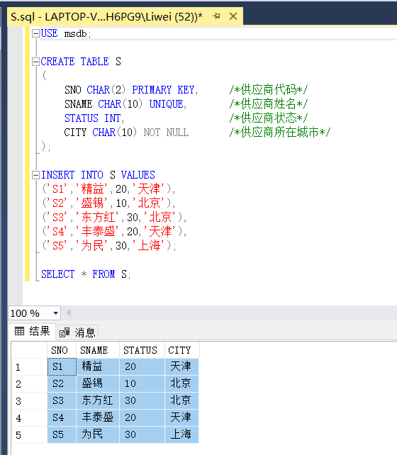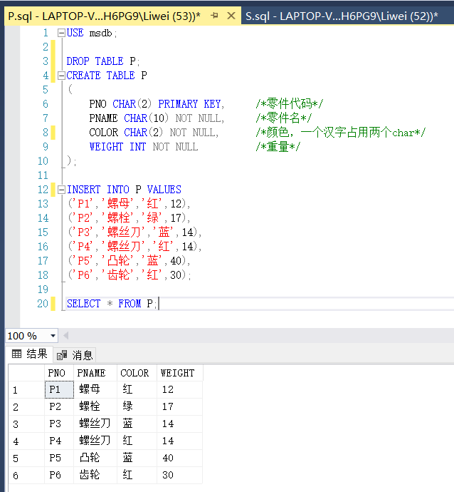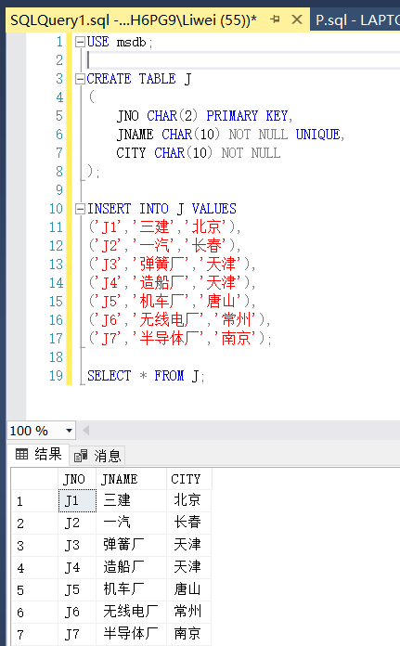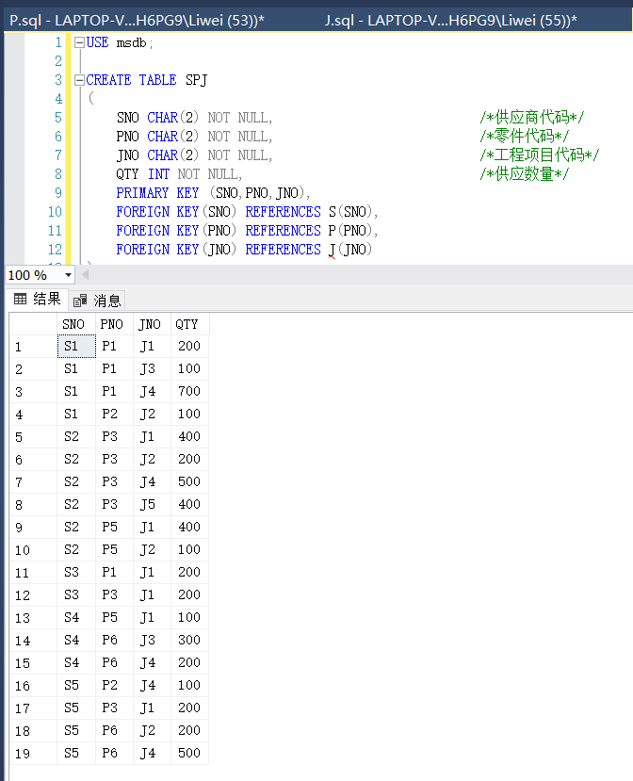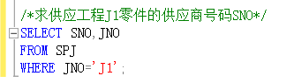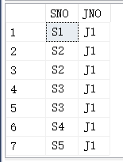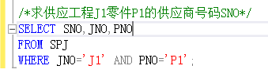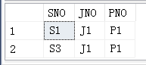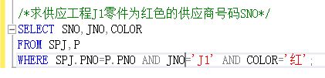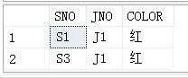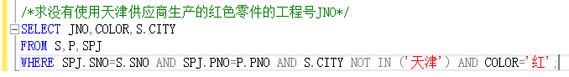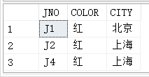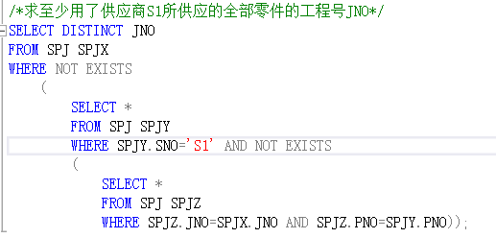**C:\Users\Liwei\Desktop\数据库\14.PNG**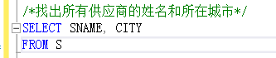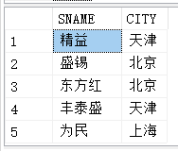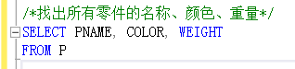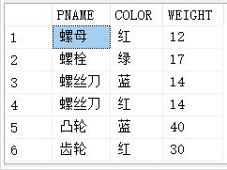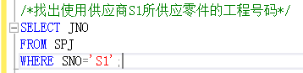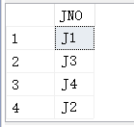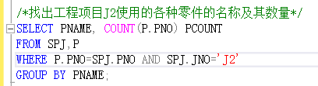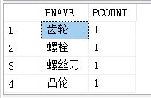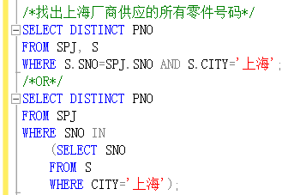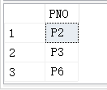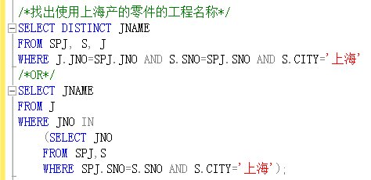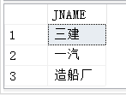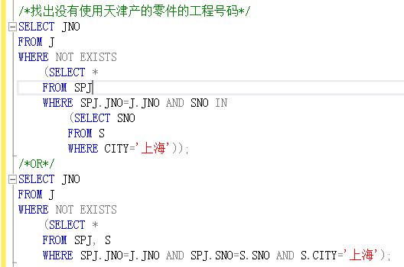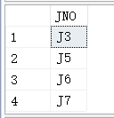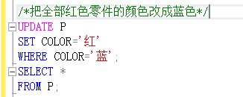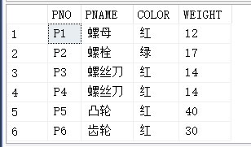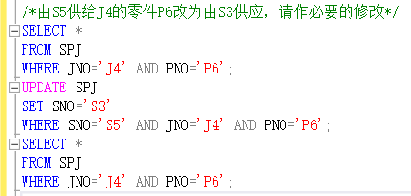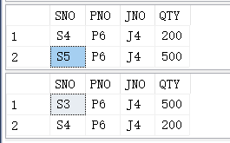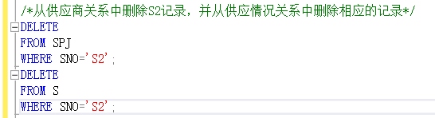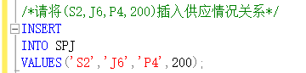

1. **总结**

通过本次实验，我熟悉了SQL server的开发环境及其使用，巩固了关系数据库的增删查改的基本操作，并且基本理解了其原理。对于数据库的基本操作，仍不是十分熟悉，仍需在以后的学习研究当中不断提升巩固，总结归纳。